Приложение N 11
к приказу Минспорта России
от 31 января 2019 г. N 61

НОРМЫ, ТРЕБОВАНИЯ И УСЛОВИЯ
ИХ ВЫПОЛНЕНИЯ ПО ВИДУ СПОРТА "ФИГУРНОЕ КАТАНИЕ НА КОНЬКАХ"

1. Требования и условия их выполнения для присвоения спортивного звания мастер спорта России международного класса.

МСМК выполняется с 14 лет,
в спортивной дисциплине
"синхронное катание" - с 15 лет

Статус спортивных соревнований | Пол, возраст | Спортивная дисциплина | Требование: занять место
1 | 2 | 3 | 4
Олимпийские зимние игры | Мужчины, женщины | Одиночное катание, парное катание, танцы на льду, командные соревнования | 1 - 8
Чемпионат мира | Мужчины, женщины | Одиночное катание, парное катание, танцы на льду | 1 - 7
 |  | Синхронное катание | 1 - 6
Чемпионат Европы | Мужчины, женщины | Одиночное катание, парное катание, танцы на льду | 1 - 6
Первенство мира | Юниоры, юниорки  (13 - 19 лет) | Одиночное катание | 1
 | Юниоры  (13 - 21 год), юниорки  (13 - 19 лет) | Парное катание, танцы на льду | 1
 | Условие: занять 1 - 6 место на чемпионате России в текущем спортивном сезоне (с 1 июля по 30 июня)
Всемирная универсиада | Юниоры, юниорки  (18 - 25 лет) | Одиночное катание, парное катание, танцы на льду, синхронное катание | 1
Другие международные спортивные соревнования, включенные в ЕКП | Мужчины, женщины | Одиночное катание, парное катание, танцы на льду | 1 - 6 <*>
 |  |  | <*> Условие: финал спортивного соревнования из 6 этапов, отбор на которое осуществляется по итогам чемпионата мира
 |  |  | 1 - 3 <**>
 |  |  | <**> Условие: этап спортивного соревнования, состоящего из 6 этапов, отбор на которое осуществляется по итогам чемпионата мира
Иные условия | Для участия в спортивных соревнованиях спортсмен должен достичь установленного возраста в спортивный сезон (с 1 июля по 30 июня) проведения спортивных соревнований

2. Требования и условия их выполнения для присвоения спортивного звания мастер спорта России и спортивного разряда кандидат в мастера спорта.

МС выполняется с 14 лет, КМС - с 11 лет,
в спортивной дисциплине "синхронное
катание": МС - с 15 лет, КМС - с 13 лет

Статус спортивных соревнований, общекомандное место | Пол, возраст | Спортивная дисциплина | Требование: занять место
 |  |  | МС | КМС
1 | 2 | 3 | 4 | 5
Юношеские Олимпийские игры | Юниоры, юниорки  (13 - 19 лет) | Одиночное катание, парное катание, танцы на льду | 1 | 2 - 5
 | Условие: участие в чемпионате России в текущем спортивном сезоне (с 1 июля по 30 июня)
Европейский юношеский Олимпийский фестиваль | Юниоры, юниорки  (13 - 19 лет) | Одиночное катание | 1 | 2 - 5
 | Юноши, девушки  (10 - 15 лет) | Одиночное катание | 1 | 2 - 5
 | Условие: участие в чемпионате России в текущем спортивном сезоне (с 1 июля по 30 июня)
Чемпионат России | Мужчины, женщины | Одиночное катание | 1 - 10 | 11 - 18
 |  | Парное катание, танцы на льду | 1 - 8 | 9 - 15
 |  | Синхронное катание | 1 - 2 | 3 - 6
Всероссийская Спартакиада между субъектами Российской Федерации среди сильнейших спортсменов | Мужчины, женщины | Одиночное катание | 1 - 5 | 6 - 10
 |  | Парное катание, танцы на льду | 1 - 2 | 3 - 8
Кубок России (финал) | Мужчины, женщины | Одиночное катание | 1 - 5 | 6 - 15
 |  | Парное катание, танцы на льду | 1 - 3 | 4 - 10
 |  | Синхронное катание | 1 | 2 - 5
Первенство России | Юниоры, юниорки  (13 - 19 лет) | Одиночное катание |  | 1 - 10
 | Юноши, девушки  (10 - 15 лет) | Одиночное катание |  | 1
 | Юниоры (13 - 21 год), юниорки (13 - 19 лет) | Парное катание, танцы на льду |  | 1 - 8
 | Юноши (10 - 19 лет), девушки (10 - 17 лет) | Парное катание, танцы на льду |  | 1 - 5
 | Юниоры, юниорки  (13 - 19 лет) | Синхронное катание |  | 1 - 3
Всероссийская Спартакиада между субъектами Российской Федерации | Юниоры, юниорки  (13 - 19 лет) | Одиночное катание |  | 1 - 10
 | Юноши, девушки  (10 - 15 лет) | Одиночное катание |  | 1
 | Юниоры (13 - 21 год), юниорки (13 - 19 лет) | Парное катание, танцы на льду |  | 1 - 8
 | Юноши (10 - 19 лет), девушки (10 - 17 лет) | Парное катание, танцы на льду |  | 1 - 5
 | Юниоры, юниорки  (13 - 19 лет) | Синхронное катание |  | 1 - 3
Другие всероссийские спортивные соревнования, включенные в ЕКП | Мужчины, женщины | Одиночное катание | 1 - 3 <*> | 4 - 6 <*>
 |  |  | 1 | 2 - 3
 |  |  | <*> Условие: спортивное соревнование, проводимое по регламенту Кубка России
 |  | Парное катание, танцы на льду | 1 - 3 <*> | 4 - 6 <*>
 |  |  | 1 | 2 - 3
 |  |  | <*> Условие: спортивное соревнование, проводимое по регламенту Кубка России
 | Юниоры, юниорки  (13 - 19 лет) | Одиночное катание |  | 1 - 3
 | Юноши, девушки  (10 - 15 лет) | Одиночное катание |  | 1 - 3
 | Юниоры (13 - 21 год), юниорки (13 - 19 лет) | Парное катание, танцы на льду |  | 1 - 3
 | Юниоры, юниорки  (13 - 19 лет) | Синхронное катание |  | 1 - 2
Чемпионат федерального округа, чемпионаты г. Москвы, г. Санкт-Петербурга | Мужчины, женщины | Одиночное катание, парное катание, танцы на льду | 1 | 2 - 6
Первенство федерального округа, двух и более федеральных округов | Юниоры, юниорки  (13 - 19 лет) | Одиночное катание |  | 1 - 3
 | Юноши, девушки  (10 - 15 лет) | Одиночное катание |  | 1 - 3
 | Юниоры (13 - 21 год), юниорки (13 - 19 лет) | Парное катание, танцы на льду |  | 1 - 3
 | Юноши (10 - 19 лет), девушки (10 - 17 лет) | Парное катание, танцы на льду |  | 1 - 2
 | Юниоры, юниорки  (13 - 19 лет) | Синхронное катание |  | 1
Первенства г. Москвы, г. Санкт-Петербурга | Юниоры, юниорки  (13 - 19 лет) | Одиночное катание |  | 1 - 5
 | Юноши, девушки  (10 - 15 лет) | Одиночное катание |  | 1 - 3
 | Юниоры (13 - 21 год), юниорки (13 - 19 лет) | Парное катание, танцы на льду |  | 1 - 3
 | Юниоры, юниорки  (13 - 19 лет) | Синхронное катание |  | 1
Кубок субъекта Российской Федерации (Финал) | Мужчины, женщины | Одиночное катание |  | 1 - 5
 |  | Парное катание, танцы на льду |  | 1 - 4
 |  | Синхронное катание |  | 1 - 3
Первенство субъекта Российской Федерации (кроме г. Москвы, г. Санкт-Петербурга) | Юниоры, юниорки  (13 - 19 лет) | Одиночное катание |  | 1 - 3
 | Юноши, девушки  (10 - 15 лет) | Одиночное катание |  | 1 - 3
 | Юниоры (13 - 21 год), юниорки (13 - 19 лет) | Парное катание, танцы на льду |  | 1 - 2
Иные условия | 1. В короткой программе в спортивных дисциплинах "одиночное катание" и "парное катание" средняя оценка всех спортивных судей за качество исполнения всех элементов должна быть не менее оценки спортивного судьи (-2).
 | 2. Необходимо выполнить все элементы, предусмотренные пунктом 4 "Классификационные программы" норм, требований и условий их выполнения по виду спорта "фигурное катание на коньках" для МС, КМС, раздельно в короткой и произвольной программах.
 | 3. Требование выполнено только при соблюдении пункта 4 "Классификационные программы" норм, требований и условий их выполнения по виду спорта "фигурное катание на коньках".
 | 4. Для присвоения МС необходимо не менее 7 спортивных судей, оценивающих качество исполнения элементов и компонентов программы, один из которых выполняет функции старшего судьи. Из них не менее 5 спортивных судей квалификационной категории "спортивный судья всероссийской категории" и не менее 4 спортивных судей квалификационной категории не ниже "спортивный судья первой категории", технический контролер, технический специалист, ассистент технического специалиста, оператор ввода данных и оператор видео повтора, назначенные общероссийской спортивной федерацией, аккредитованной по виду спорта "фигурное катание на коньках".
 | 5. Для присвоения КМС необходимо не менее 5 спортивных судей, оценивающих качество исполнения элементов и компонентов программы, один из которых выполняет функции рефери. Из них не менее 3 спортивных судей квалификационной категории "спортивный судья всероссийской категории" и не менее 3 спортивных судей квалификационной категории не ниже "спортивный судья первой категории", технический контролер, технический специалист, ассистент технического специалиста, оператор ввода данных и оператор видео повтора, назначенные общероссийской спортивной федерацией, аккредитованной по виду спорта "фигурное катание на коньках".
 | 6. Для участия в спортивных соревнованиях спортсмен должен достичь установленного возраста в спортивный сезон (с 1 июля по 30 июня) проведения спортивных соревнований.

3. Нормы и условия их выполнения для присвоения I - III спортивных разрядов, юношеских спортивных разрядов.

I спортивный разряд выполняется с 10 лет,
II спортивный разряд - с 9 лет,
III спортивный разряд - с 8 лет,
юношеские спортивные разряды - с 6 лет

N п/п | Спортивная дисциплина | Единицы измерения | Спортивные разряды |  |  |  |  |  | Юношеские спортивные разряды
 |  |  | I |  | II |  | III |  | I |  | II |  | III
 |  |  | М | Ж | М | Ж | М | Ж | М | Ж | М | Ж | М | Ж
1 | Одиночное катание | Баллы (не менее) за короткую/произвольную программы для I - II спортивных разрядов, за произвольную программу для III спортивного разряда и юношеских спортивных разрядов | 19/30 | 19/30 | 13/19 | 13/19 | 16 | 16 | 13 | 13 | 11 | 11 | 7 | 7
2 | Парное катание | Баллы (не менее) за короткую/произвольную программы для I спортивного разряда, за произвольную программу для II спортивного разряда | 17/23 | 17/23 | 13 | 13
 | Условие: |  | Средняя оценка всех спортивных судей за качество исполнения всех поддержек, выбросов и прыжковых элементов должна быть не ниже оценки спортивного судьи (-2) у большинства спортивных судей
3 | Танцы на льду | Баллы (не менее) за 2 паттерн танца/произвольный танец | 26/23 | 26/23 | 23,5/14 | 23,5/14 | 19,5/9 | 19,5/9
 | Условие: |  | Средняя оценка всех спортивных судей за качество исполнения всех элементов танца должна быть не ниже оценки спортивного судьи (-2) у большинства спортивных судей
4 | Синхронное катание | Баллы (не менее) за произвольную программу | 35 |  | 21
Иные условия |  |  | 1. Норма выполнена только при соблюдении пункта 4 "Классификационные программы" норм, требований и условий их выполнения по виду спорта "фигурное катание на коньках".
 |  |  | 2. Баллы указаны с учетом технического результата и ГОЕ.
 |  |  | 3. Все спортивные судьи назначаются общероссийской спортивной федерацией, аккредитованной по виду спорта "фигурное катание на коньках".
 |  |  | 4. Среди мужчин, женщин проводятся Кубок субъекта Российской Федерации и спортивные соревнования более низкого статуса.
 |  |  | 5. В спортивной дисциплине "одиночное катание" проводятся:
 |  |  | 5.1. Первенства России, Всероссийская Спартакиада между субъектами Российской Федерации, другие всероссийские спортивные соревнования, включенные в ЕКП, среди лиц с ограничением верхней границы возраста, всероссийские физкультурные мероприятия, включенные в ЕКП, среди лиц с ограничением верхней границы возраста, первенства федерального округа, двух и более федеральных округов, первенства г. Москвы, г. Санкт-Петербурга, проводятся в следующих возрастных группах: юниоры, юниорки (13 - 19 лет), юноши, девушки (10 - 15 лет).
 |  |  | 5.2. Первенства субъекта Российской Федерации, другие официальные спортивные соревнования субъекта Российской Федерации среди лиц с ограничением верхней границы возраста, официальные физкультурные мероприятия субъекта Российской Федерации среди лиц с ограничением верхней границы возраста, первенства муниципального образования, другие официальные спортивные соревнования муниципального образования среди лиц с ограничением верхней границы возраста, официальные физкультурные мероприятия муниципального образования среди лиц с ограничением верхней границы возраста проводятся в следующих возрастных группах: юниоры, юниорки (13 - 19 лет), юноши, девушки (10 - 15 лет), мальчики, девочки (6 - 9 лет).
 |  |  | 6. В спортивных дисциплинах "парное катание" и "танцы на льду" проводятся первенства России, Всероссийская Спартакиада между субъектами Российской Федерации, другие всероссийские спортивные соревнования, включенные в ЕКП, среди лиц с ограничением верхней границы возраста, всероссийские физкультурные мероприятия, включенные в ЕКП, среди лиц с ограничением верхней границы возраста, первенства федерального округа, двух и более федеральных округов, первенства г. Москвы, г. Санкт-Петербурга, первенства субъекта Российской Федерации, другие официальные спортивные соревнования субъекта Российской Федерации среди лиц с ограничением верхней границы возраста, официальные физкультурные мероприятия субъекта Российской Федерации среди лиц с ограничением верхней границы возраста, первенства муниципального образования, другие официальные спортивные соревнования муниципального образования среди лиц с ограничением верхней границы возраста, официальные физкультурные мероприятия муниципального образования среди лиц с ограничением верхней границы возраста проводятся в следующих возрастных группах: юниоры (13 - 21 год), юниорки (13 - 19 лет) и юноши (10 - 19 лет), девушки (10 - 17 лет).
 |  |  | 7. В спортивной дисциплине "синхронное катание" проводятся первенства России, Всероссийская Спартакиада между субъектами Российской Федерации, другие всероссийские спортивные соревнования, включенные в ЕКП, среди лиц с ограничением верхней границы возраста, всероссийские физкультурные мероприятия, включенные в ЕКП, среди лиц с ограничением верхней границы возраста, первенства федерального округа, двух и более федеральных округов, первенства г. Москвы, г. Санкт-Петербурга, первенства субъекта Российской Федерации, другие официальные спортивные соревнования субъекта Российской Федерации среди лиц с ограничением верхней границы возраста, официальные физкультурные мероприятия субъекта Российской Федерации среди лиц с ограничением верхней границы возраста, другие официальные спортивные соревнования муниципального образования среди лиц с ограничением верхней границы возраста, официальные физкультурные мероприятия муниципального образования среди лиц с ограничением верхней границы возраста проводятся в возрастной группе юниоры, юниорки (13 - 19 лет).

4. Классификационные программы.

Спортивная дисциплина | Уровень исполнения | Программа | Пол | Время выполнения программы (мин, с) | Коэффициент компонентов | Элементы, подлежащие исполнению в программе, и условия
Одиночное катание | МС | Короткая программа | М | 2,40 +/- 10 с | 1,0 | На текущий спортивный сезон. Средняя оценка всех спортивных судей за все элементы - не менее, чем оценка спортивного судьи (-2).
 |  |  | Ж | 2,40 +/- 10 с | 0,8
 |  | Произвольная программа | М | 4,00 +/- 10 с | 2,0 | Сбалансированность программы на текущий спортивный сезон: не менее четырех различных прыжков в три оборота, не менее одного каскада или комбинации прыжков, состоящей из двух тройных прыжков. Средняя оценка всех спортивных судей за все элементы - не менее, чем оценка спортивного судьи (-2).
 |  |  | Ж | 4,00 +/- 10 с | 1,6 | Сбалансированность программы на текущий спортивный сезон: не менее трех различных прыжков в 3 оборота, не менее одной комбинации или каскада двойного и тройного прыжков. Средняя оценка всех спортивных судей за все элементы - не менее, чем оценка спортивного судьи (-2).
 | КМС | Короткая программа | М | 2,40 +/- 10 с | 1,0 | На текущий спортивный сезон. Средняя оценка всех спортивных судей за все элементы - не менее, чем оценка спортивного судьи (-2).
 |  |  | Ж | 2,40 +/- 10 с | 0,8
 |  | Произвольная программа | М | 3,30 +/- 10 с | 2,0 | Сбалансированность программы на текущий спортивный сезон: не менее двух различных прыжков в три оборота, не менее одного каскада или комбинации из тройного и двойного прыжков. Средняя оценка всех спортивных судей за все элементы - не менее, чем оценка спортивного судьи (-2).
 |  |  | Ж | 3,30 +/- 10 с | 1,6
 | I спортивный разряд | Короткая программа | М, Ж | 2,40 +/- 10 с | 1,0 | Участвуют спортсмены, выполнившие упражнения по скольжению, установленные на текущий спортивный сезон, из пункта 5 "Предписанные шаги для выполнения спортивных разрядов" норм, требований и условий их выполнения по виду спорта "фигурное катание на коньках".  Элементы:  1. Прыжок двойной Аксель.  2. Любой прыжок в два или три оборота.  3. Каскад из двух прыжков в два или три оборота.  4. Прыжок во вращение, позиция приземления отлична от позиции во вращении со сменой ноги (восемь оборотов).  5. Вращение в одной базовой позиции без входа прыжком: для юношей со сменой ноги в позиции волчка или либелы (шесть + шесть оборотов); для девушек без смены ноги в позиции заклона, волчка или либелы (восемь оборотов).  6. Комбинированное вращение с только одной сменой ноги без входа прыжком (шесть + шесть оборотов).  7. Одна дорожка шагов.  Все прыжки короткой программы должны быть различными, допустим каскад из двух одинаковых прыжков.  Уровень элементов не выше четвертого.  Оцениваются пять компонентов: мастерство катания, представление программы, интерпретация, связующие шаги, хореография.  Необходимо набрать минимальный технический результат в девятнадцать баллов.
 |  | Произвольная программа | М | 3,30 +/- 10 с | 2,0 | Сбалансированность программы на текущий сезон:  максимум шесть прыжковых элементов, один из которых должен содержать прыжок двойной Аксель;  любой прыжок может быть исполнен не более двух раз;  только два прыжка из прыжков в три оборота могут быть повторены в каскаде или комбинации;  максимум три каскада или комбинации (только один каскад может состоять максимум из трех прыжков);  максимум три различных вращения: вращение с заходом прыжком; вращение в одной базовой позиции, комбинированное вращение со сменой ноги;  максимум одна дорожка шагов;  уровень элементов не выше четвертого.  Оцениваются пять компонентов: мастерство катания, представление программы, интерпретация, связующие шаги, хореография.  Необходимо набрать минимальный технический результат в тридцать баллов.
 |  |  | Ж | 3,30 +/- 10 с | 1,6
 | II спортивный разряд | Короткая программа | М, Ж | 2,20 +/- 10 с | 1,0 | Участвуют спортсмены, выполнившие упражнения по скольжению, установленные на текущий спортивный сезон, из пункта 5 "Предписанные шаги для выполнения спортивных разрядов" норм, требований и условий их выполнения по виду спорта "фигурное катание на коньках".  Элементы:  1. Прыжок одинарный Аксель или прыжок двойной Аксель.  2. Любой прыжок в два или три оборота.  3. Каскад из двух прыжков в два оборота, или каскад из одного в два и одного в три оборота.  4. Вращение в позиции Либела или волчок со сменой ноги для юношей (шесть + шесть оборотов), позиция заклон назад или в сторону, волчка или либелы без смены ноги для девушек (восемь оборотов). Заход прыжком запрещен.  5. Комбинированное вращение с одной сменой ноги (шесть + шесть оборотов). Вход прыжком разрешен.  6. Одна дорожка шагов.  Все прыжки короткой программы должны быть различными, допустим каскад из двух одинаковых прыжков.  Уровень элементов не выше третьего.  Оцениваются четыре компонента: мастерство катания, представление программы, интерпретация, связующие шаги.  Необходимо набрать минимальный технический результат в тринадцать баллов.
 |  | Произвольная программа | М, Ж | 3,00 +/- 10 с | 1,8 | Максимум шесть прыжковых элементов, один из которых должен содержать прыжок одинарный Аксель или прыжок двойной Аксель, только два прыжка в три оборота могут быть повторены в каскаде или комбинации.  Любой прыжок может быть исполнен не более двух раз.  Максимум два каскада или комбинации. Каскад может состоять только из двух прыжков.  Максимум два вращения: комбинированное вращение со сменой ноги без входа прыжком (десять оборотов в сумме).  Прыжок во вращение (восемь оборотов в позиции приземления) или вращение в одной позиции со сменой ноги и заходом прыжком (шесть + шесть оборотов).  Максимум одна дорожка шагов.  Уровень элементов не выше третьего.  Оцениваются четыре компонента: мастерство катания, представление программы, интерпретация, связующие шаги.  Необходимо набрать минимальный технический результат девятнадцать баллов.
 | III спортивный разряд | Произвольная программа | М, Ж | 3,00 +/- 10 с | 1,8 | Участвуют спортсмены, выполнившие упражнения по скольжению, установленные на текущий спортивный сезон, из пункта 5 "Предписанные шаги для выполнения спортивных разрядов" норм, требований и условий их выполнения по виду спорта "фигурное катание на коньках".  Максимум пять прыжковых элементов, которые должны содержать прыжок одинарный Аксель или прыжок двойной Аксель.  Максимум два каскада или комбинации. Каскад должен состоять только из двух прыжков в полтора и/или два оборота.  Любой прыжок может быть исполнен не более двух раз. Прыжки в три оборота запрещены.  Максимум два вращения: одно прыжком во вращение (восемь оборотов), или вращение в одной позиции со сменой ноги с заходом прыжком (шесть + шесть оборотов); одно комбинированное вращение со сменой ноги без входа прыжком (шесть + шесть оборотов).  Максимум одна дорожка шагов.  Уровень элементов не выше второго.  Оцениваются три компонента: мастерство катания, представление программы, интерпретация.  Необходимо набрать минимальный технический результат в шестнадцать баллов.
 | I юношеский спортивный разряд | Упражнения по скольжению | Юноши, девушки, мальчики, девочки |  |  | Участвуют спортсмены, выполнившие упражнения по скольжению, установленные на текущий спортивный сезон, из пункта 5 "Предписанные шаги для выполнения спортивных разрядов" норм, требований и условий их выполнения по виду спорта "фигурное катание на коньках".
 |  | Произвольная программа | Юноши, девушки, мальчики, девочки | 2,30 +/- 10 с | 1,8 | Максимум четыре прыжковых элемента, которые должны содержать прыжок одинарный Аксель, три разных прыжка в два оборота. Любой прыжок может быть исполнен не более двух раз.  Запрещены прыжки в два с половиной оборота и более. Максимум два каскада или комбинации. Каскад может состоять только из двух прыжков в два оборота.  Максимум два вращения, одно из которых вращение в одной базовой позиции со сменой (6 + 6 оборотов) или без смены ноги (восемь оборотов), одно комбинированное вращение со сменой или без смены ноги (десять оборотов в сумме).
Максимум одна хореографическая последовательность, состоящая из любых движений, шагов, поворотов, спиралей.
Уровень вращений не выше второго. Оцениваются три компонента: мастерство катания, представление программы, интерпретация.
Необходимо набрать минимальный технический результат в тринадцать баллов.
 | II юношеский спортивный разряд | Упражнения по скольжению | Юноши, девушки, мальчики, девочки |  |  | Участвуют спортсмены, выполнившие упражнения по скольжению, установленные на текущий спортивный сезон, из пункта 5 "Предписанные шаги для выполнения спортивных разрядов" норм, требований и условий их выполнения по виду спорта "фигурное катание на коньках".
 |  | Произвольная программа | Юноши, девушки, | 2,15 +/- 10 с | 1,6 | Максимум четыре прыжковых элемента, которые должны содержать прыжки: прыжок одинарный Аксель, Лутц и минимум один прыжок в два оборота.  Только один прыжок один раз может быть повторен в каскаде или комбинации.  Запрещены прыжки в два с половиной и более оборотов.  Не более одного каскада или комбинации прыжков; каскад может состоять только из двух прыжков.  Максимум два вращения, одно из которых либела или волчок со сменой ноги минимум четыре первых оборота в классических позициях на каждой ноге (четыре + четыре оборота).  Одно комбинированное вращение со сменой или без смены ноги (десять оборотов в сумме). В обоих вращениях запрещен вход прыжком.  Уровень элементов не выше первого.  Максимум одна хореографическая последовательность, состоящая из любых движений, шагов, поворотов, спиралей.  В программе оцениваются только три компонента: мастерство катания, представление программы, интерпретация.  Необходимо набрать минимальный технический результат в одиннадцать баллов.
 | III юношеский спортивный разряд | Упражнения по скольжению | Юноши, девушки, мальчики, девочки |  |  | Участвуют спортсмены, выполнившие упражнения по скольжению, установленные на текущий сезон, из пункта 5 "Предписанные шаги для выполнения спортивных разрядов" норм, требований и условий их выполнения по виду спорта "фигурное катание на коньках"
 |  | Произвольная программа | Юноши, девушки, мальчики, девочки | 2,00 +/- 10 с | 1,5 | Максимум три прыжковых элемента, один из которых должен содержать одинарный риттбергер, только один прыжок один раз может быть повторен в каскаде или комбинации.  Запрещены прыжки в два и более оборотов.  Не более одной комбинации или каскада из двух прыжков.  Максимум два вращения, одно из которых должно быть вращением волчок без смена ноги (минимум четыре первых оборота в классической позиции).  Второе вращение либела без смены ноги (в классической позиции, минимум четыре первых оборота). Запрещен вход прыжком и въезд назад наружу.  Уровень вращений не выше базового.  Максимум одна хореографическая последовательность, состоящая из любых движений, шагов, поворотов, спиралей.  В программе оцениваются два компонента: мастерство катания, представление программы.  Необходимо набрать минимальный технический результат в семь баллов.
Парное катание | МС | Короткая программа | М, Ж | 2,40 +/- 10 с | 0,8 | На текущий спортивный сезон.
 |  | Произвольная программа | М, Ж | 4,00 +/- 10 с | 1,6 | Сбалансированность программы на текущий спортивный сезон:
три различных поддержки из групп три, четыре, пять (в том числе, две не ниже второго уровня), одна двойная или тройная подкрутка;
два любых различных тройных выброса, прыжок двойной Аксель или любой тройной прыжок, прыжковая комбинация или каскад прыжков не менее, чем в два оборота;
 |  |  |  |  |  | парное комбинированное вращение (не менее восьми оборотов) с хотя бы одной сменой позиции и одной сменой ноги, тодес (не включенный в короткую программу данного сезона), хореографическая комбинация спиралей.
 |  |  |  |  |  | Средняя оценка бригады спортивных судей за качество исполнения всех поддержек, выбросов и прыжковых элементов должна быть не ниже оценки спортивного судьи (-2).
 | КМС | Короткая программа | М, Ж | 2,40 +/- 10 с | 0,8 | На текущий спортивный сезон.
 |  | Произвольная программа | М, Ж | 4,00 +/- 10 с | 1,6 | Сбалансированность программы на текущий спортивный сезон:  две различных поддержки из групп три, четыре, пять (в том числе, одна не ниже второго уровня), одна двойная или тройная подкрутка;  два двойных или тройных выброса. Любой двойной прыжок, прыжковая комбинация или каскад прыжков не менее, чем в два оборота;  парное комбинированное вращение (не менее десяти оборотов) с хотя бы одной сменой позиции и с одной сменой ноги;  любой тодес, хореографическая комбинация спиралей.
 |  |  |  |  |  | Средняя оценка бригады спортивных судей за качество исполнения всех поддержек, выбросов и прыжковых элементов должна быть не ниже оценки спортивного судьи (-2).
 | I спортивный разряд | Короткая программа | М, Ж | 2,40 +/- 10 с | 0,8 | На текущий спортивный сезон.
 |  |  |  |  |  | Необходимо набрать минимальный технический результат в семнадцать баллов.
 |  | Произвольная программа | М, Ж | 3,30 +/- 10 с | 1,6 | Сбалансированность программы на текущий сезон:  две различных поддержки (группы один - четыре);  одна одинарная или двойная подкрутка;  один одинарный или двойной выброс;  одинарный или двойной параллельный прыжок;  одно параллельное вращение (минимум восемь оборотов для вращения без смены ноги, пять + пять оборотов для вращения со сменой ноги) или парное комбинированное вращение (пять + пять оборотов);  один тодес или обводка;  одна хореографическая комбинация спиралей;  дорожка шагов.  Оцениваются только четыре компонента: мастерство катания, переходы между элементами, представление/исполнение программы, интерпретация музыки.  Необходимо набрать минимальный технический результат в двадцать три балла.
 | II спортивный разряд | Произвольная программа | М, Ж | 3,30 +/- 10 с | 2,0 | Две различные поддержки (группы один - два).  Одна одинарная подкрутка.  Один параллельный одинарный или двойной прыжок.  Одно параллельное вращение в одной позиции или парное вращение.  Параллельное вращение может быть исполнено как без смены (восемь оборотов), так и со сменой ноги (пять + пять оборотов), парное вращение без смены ноги (пять оборотов).  Одна обводка.  Одна дорожка шагов.  Уровень элементов не выше второго.  Оцениваются два компонента программы: мастерство катания, представление программы.  Необходимо набрать минимальный технический результат в тринадцать баллов.
Танцы на льду | МС | Ритм танец | М, Ж | 2,50 +/- 10 с | 0,8 | Ритм и содержание танца на текущий спортивный сезон.
 |  | Произвольный танец | М, Ж | 4,00 +/- 10 с | 1,2 | На текущий спортивный сезон.
 | КМС | Ритм танец | М, Ж | 2,50 +/- 10 с | 0,8 | Ритм и содержание танца на текущий спортивный сезон.
 |  | Произвольный танец | М, Ж | 3,30 +/- 10 с | 1,2 | На текущий спортивный сезон.
 | I спортивный разряд | Паттерн танцы | М, Ж |  | 0,7 | На соревнованиях исполняются два Паттерн танца из одной группы, объявленные на текущий сезон.  Общая сумма Паттерн танцев будет умножаться на коэффициент 1.0.  Оцениваются только четыре компонента: мастерство катания, представление программы, интерпретация, музыкальность.  Необходимо набрать минимальный технический результат в двадцать шесть баллов.
 |  | Произвольный танец | М, Ж | 3,00 +/- 10 с | 1,0 | Сбалансированность программы на текущий спортивный сезон.  Оцениваются только четыре компонента: мастерство катания, переходы/связующие шаги, представление программы, интерпретация музыки.  Необходимо набрать минимальный технический результат в двадцать три балла.
 | II спортивный разряд | Паттерн танцы | М, Ж |  | 0,7 | На соревнованиях исполняются два Паттерн танца одной из двух групп, объявленные на текущий сезон (группа определяется жеребьевкой на соревнованиях перед первой тренировкой).  Общая сумма Паттерн танцев будет для каждого танца будет умножаться на коэффициент 0.75.  Оцениваются только три компонента: мастерство катания, представление программы, музыкальность.  Необходимо набрать минимальный технический результат в двадцать три с половиной балла.
 |  | Произвольный танец | М, Ж | 2,30 +/- 10 с | 1,0 | Сбалансированность программы на текущий спортивный сезон.  Оцениваются только три компонента: мастерство катания, представление программы, интерпретация музыки.  Необходимо набрать минимальный технический результат в четырнадцать баллов.
 | III спортивный разряд | Паттерн танцы | М, Ж |  | 0,7 | На соревнованиях исполняются два Паттерн танца из одной группы, объявленные на текущий сезон (танцы определяются жеребьевкой на соревнованиях перед первой тренировкой).  Общая сумма Паттерн танцев будет умножаться на коэффициент 0.5.  Оцениваются только три компонента: мастерство катания, представление программы, музыкальность.  Необходимо набрать минимальный технический результат в девятнадцать с половиной баллов.
 |  | Произвольный танец | М, Ж | 2,00 +/- 10 с | 1,0 | Сбалансированность программы на текущий спортивный сезон.  Оцениваются только три компонента: мастерство катания, представление программы, интерпретация музыки.  Необходимо набрать минимальный технический результат в девять баллов.
Синхронное катание | МС | Короткая программа | М, Ж | до 2,50 | 0,8 | На текущий спортивный сезон.
 |  | Произвольная программа | М, Ж | 4,00 +/- 10 с | 1,6 | На текущий спортивный сезон.
 | КМС | Короткая программа | М, Ж | до 2,50 | 0,8 | На текущий спортивный сезон.
 |  | Произвольная программа | М, Ж | 3,30 +/- 10 с | 1,6 | На текущий спортивный сезон.
 | I спортивный разряд | Произвольная программа | М, Ж | 3,00 +/- 10 с | 1,2 | На текущий спортивный сезон.
 | II спортивный разряд | Произвольная программа | М, Ж | 3,00 +/- 10 с | 1,2 | На текущий спортивный сезон.

5. Предписанные шаги для выполнения спортивных разрядов.

5.1. I спортивный разряд.

Вариант 1  для передних и задних петель. | 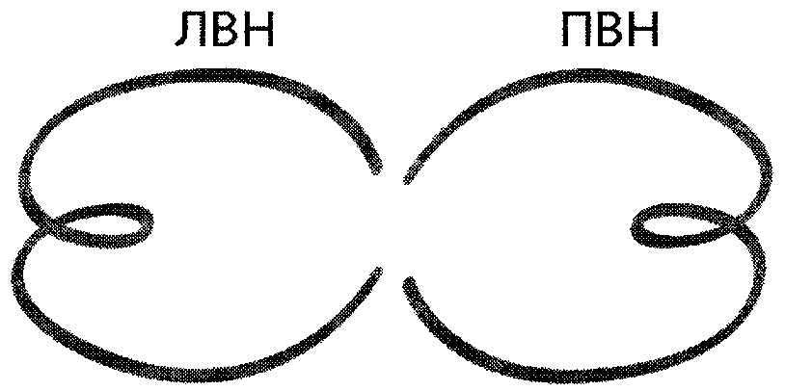
Вариант 2  для задних петель. | 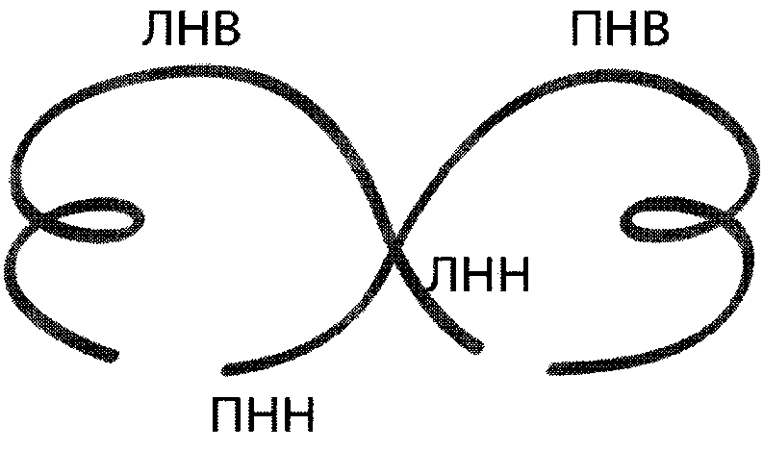

Рисунок 1. Варианты для передних и задних петель.

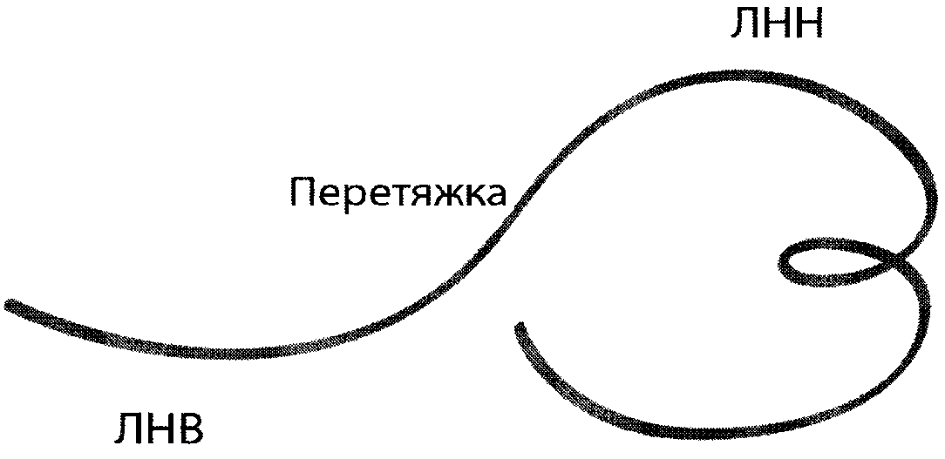

Рисунок 2. Петля с перетяжкой.

5.2. II спортивный разряд.

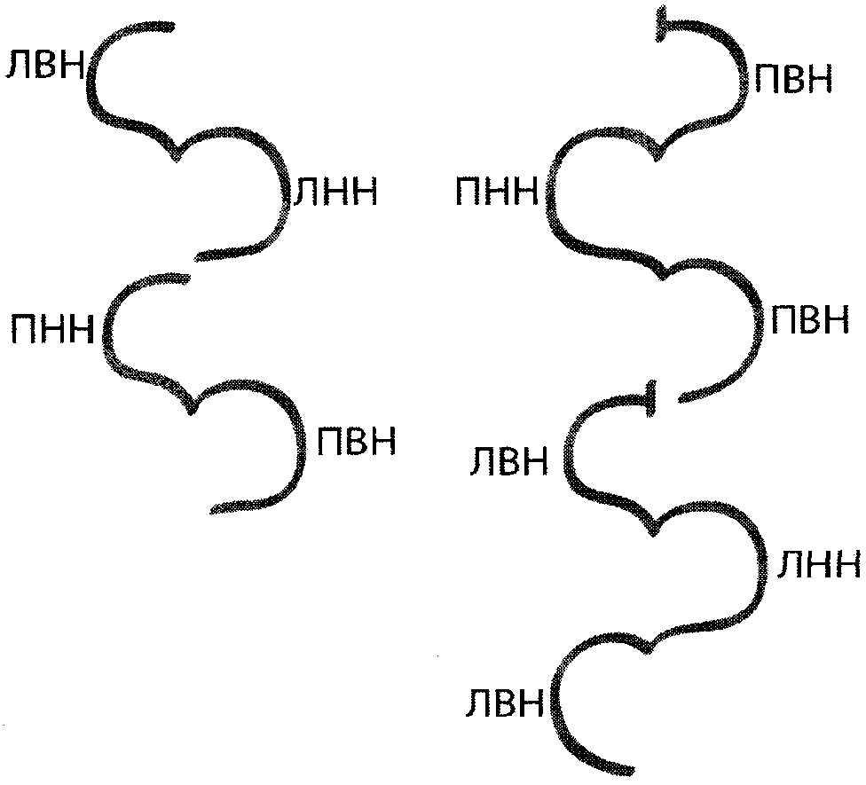

Рисунок 3. Выкрюк наружу.

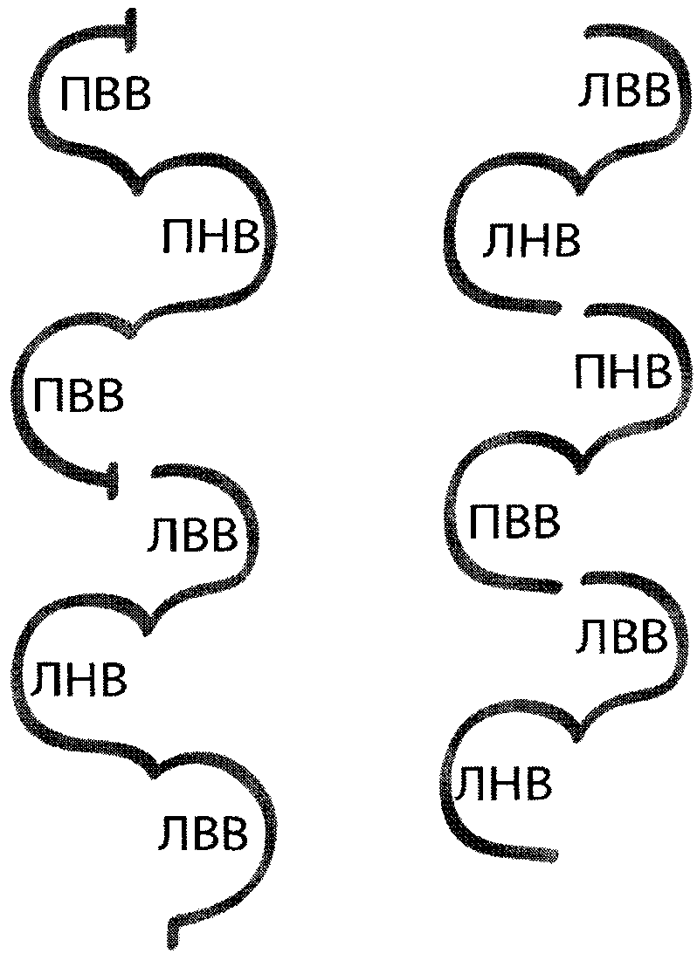

Рисунок 4. Выкрюк внутрь.

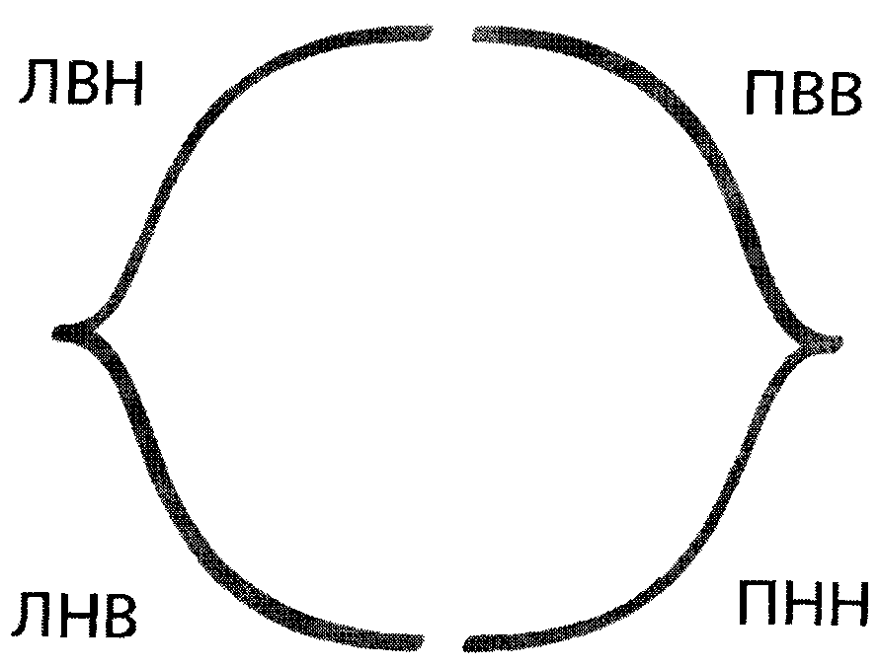

Рисунок 5. Скобка наружу.

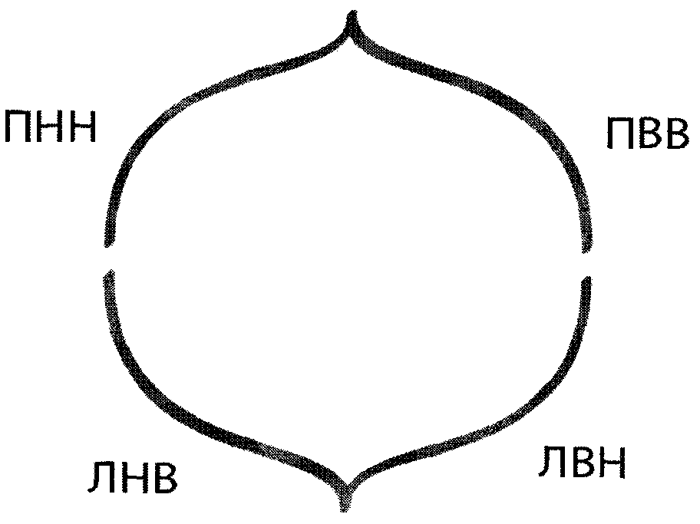

Рисунок 6. Скобка внутрь.

5.3. III спортивный разряд.

Вариант 1. | 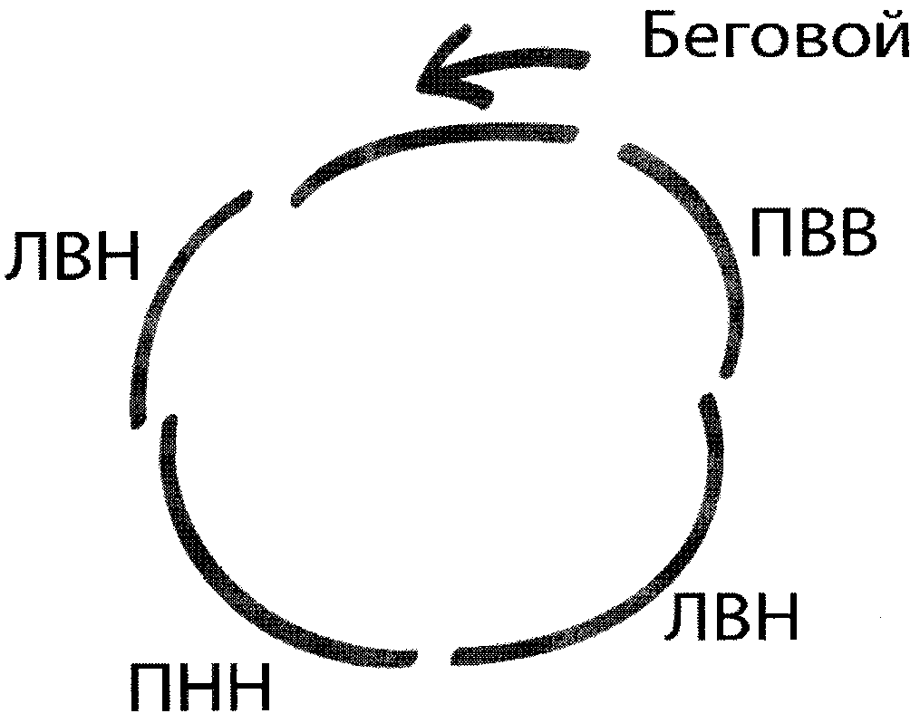
Вариант 2. | 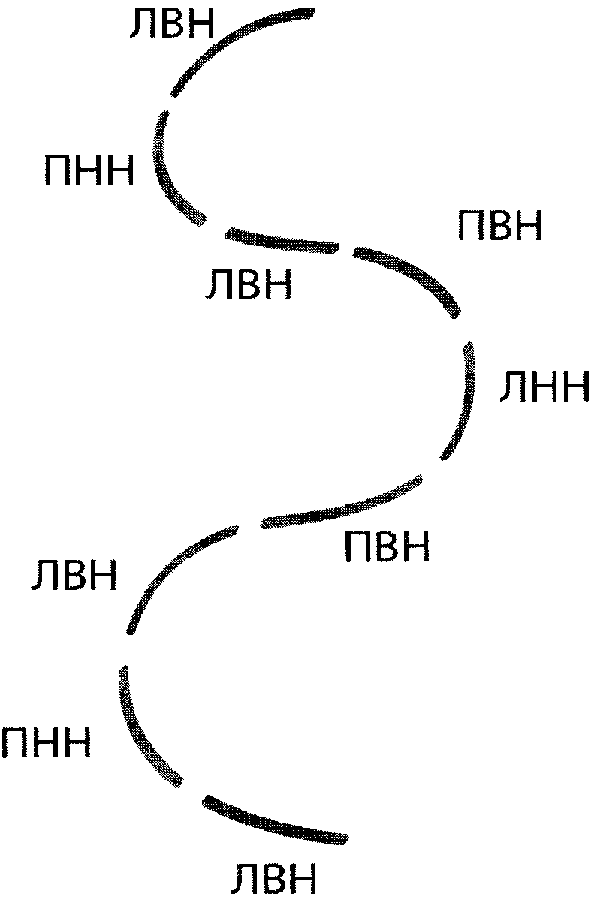

Рисунок 7. Моухок наружу.

Вариант 1. | 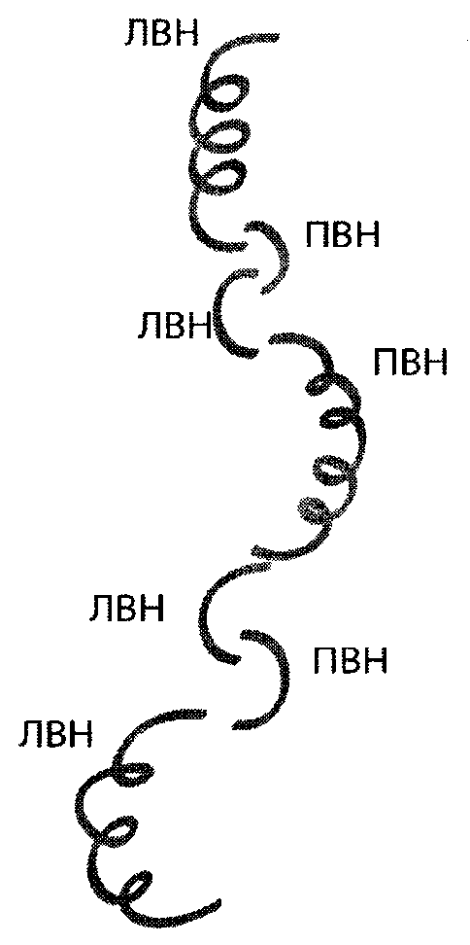
Вариант 2. | 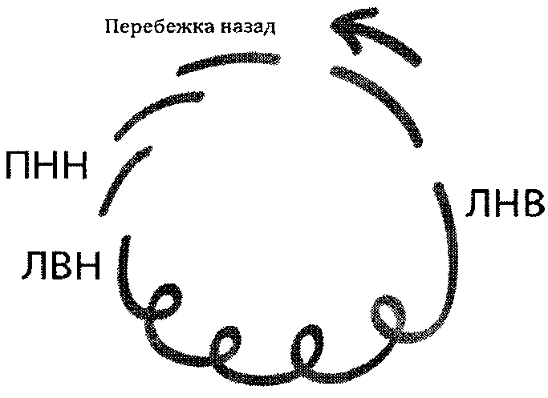
Вариант 3. | 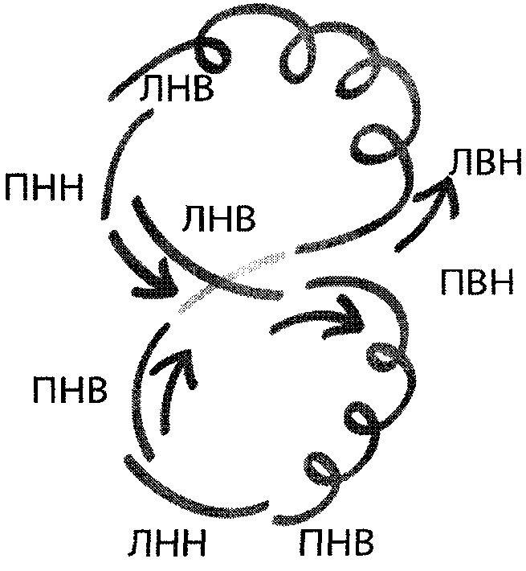

Рисунок 8. Твизл вперед наружу не менее трех оборотов.

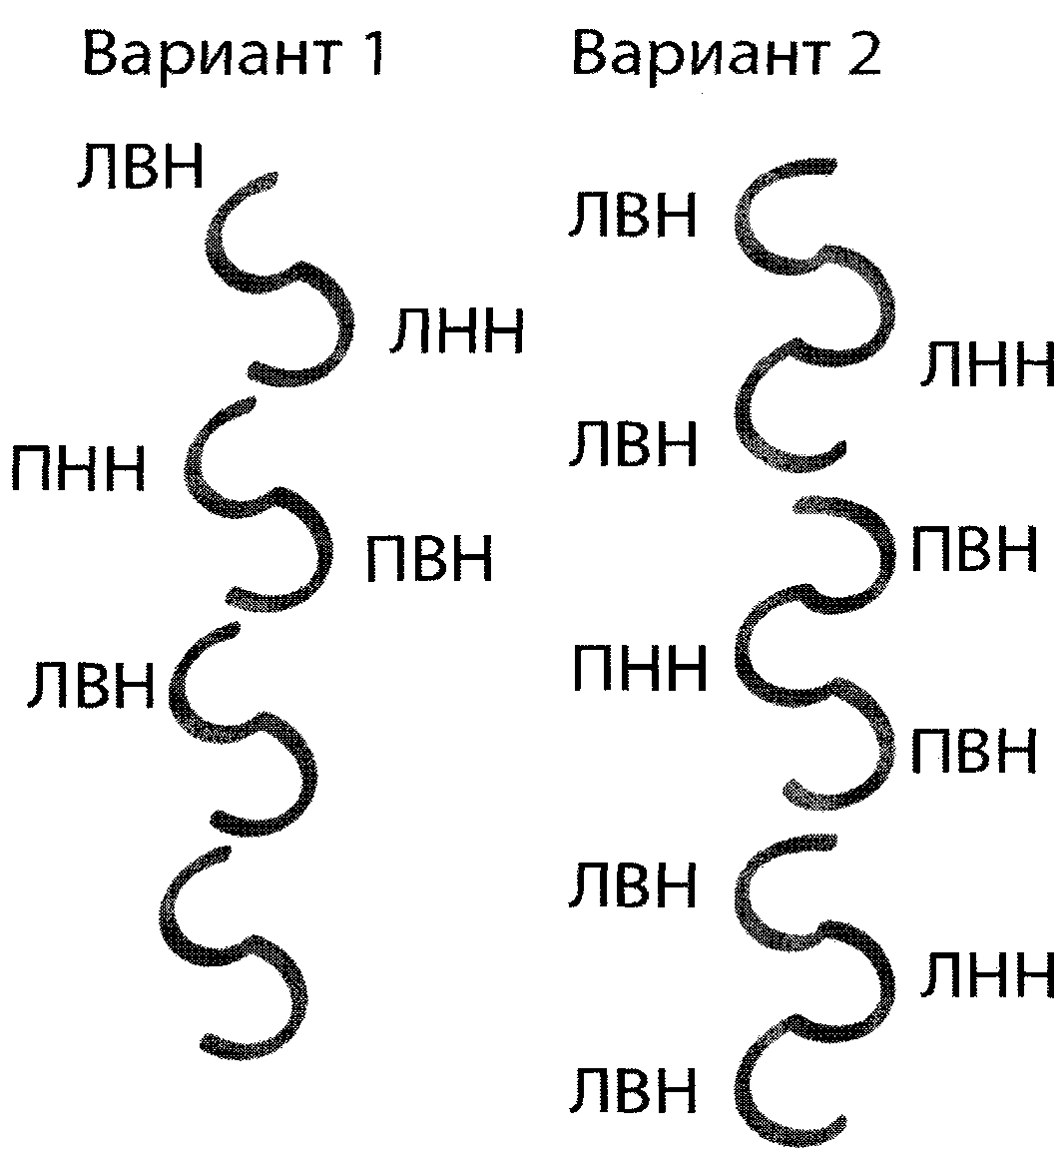

Рисунок 9. Крюк вперед наружу.

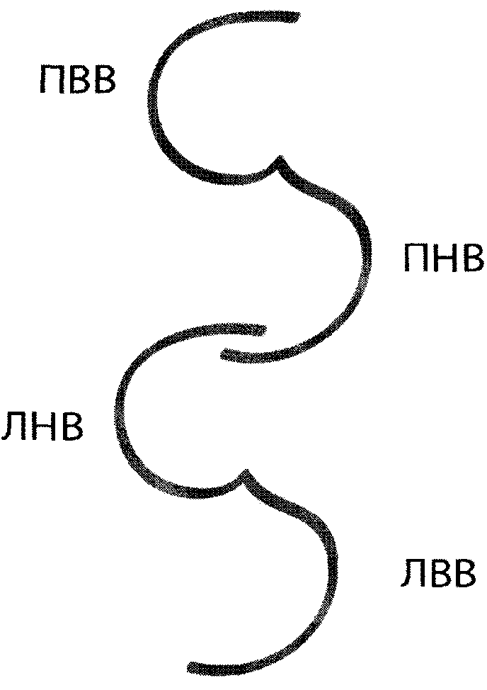

Рисунок 10. Крюк внутрь.

5.4. I юношеский спортивный разряд.

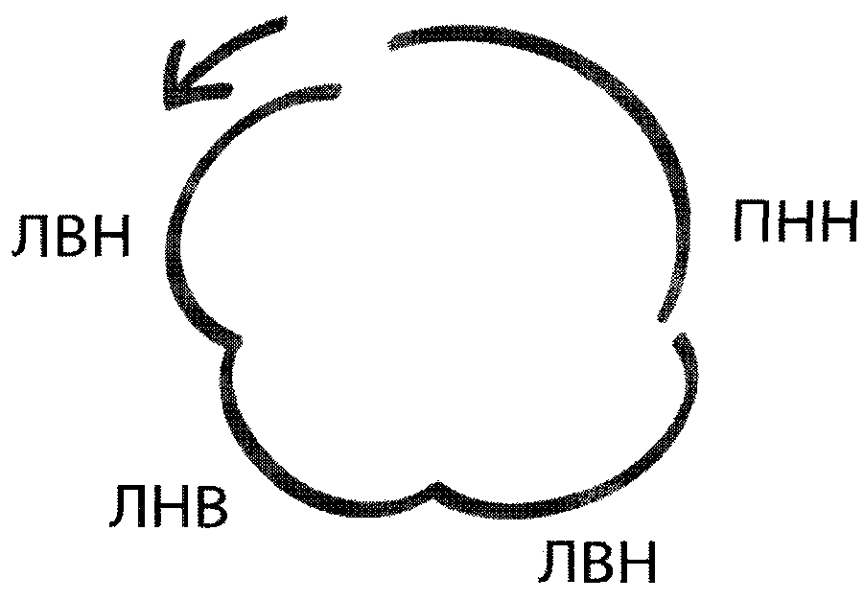

Рисунок 11. Тройка вперед наружу трехкратная.

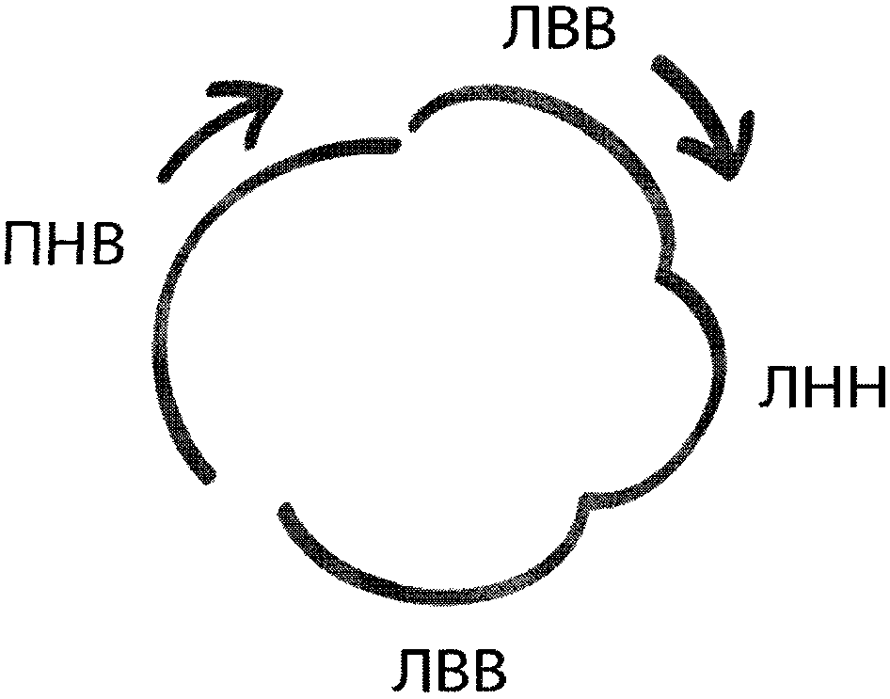

Рисунок 12. Тройка вперед внутрь трехкратная.

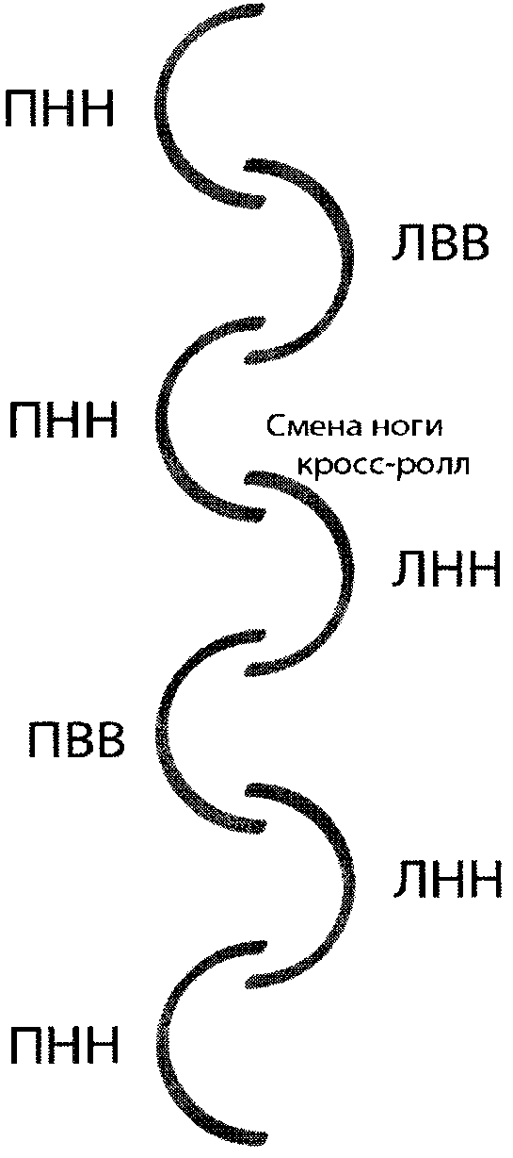

Рисунок 13. Чоктау.

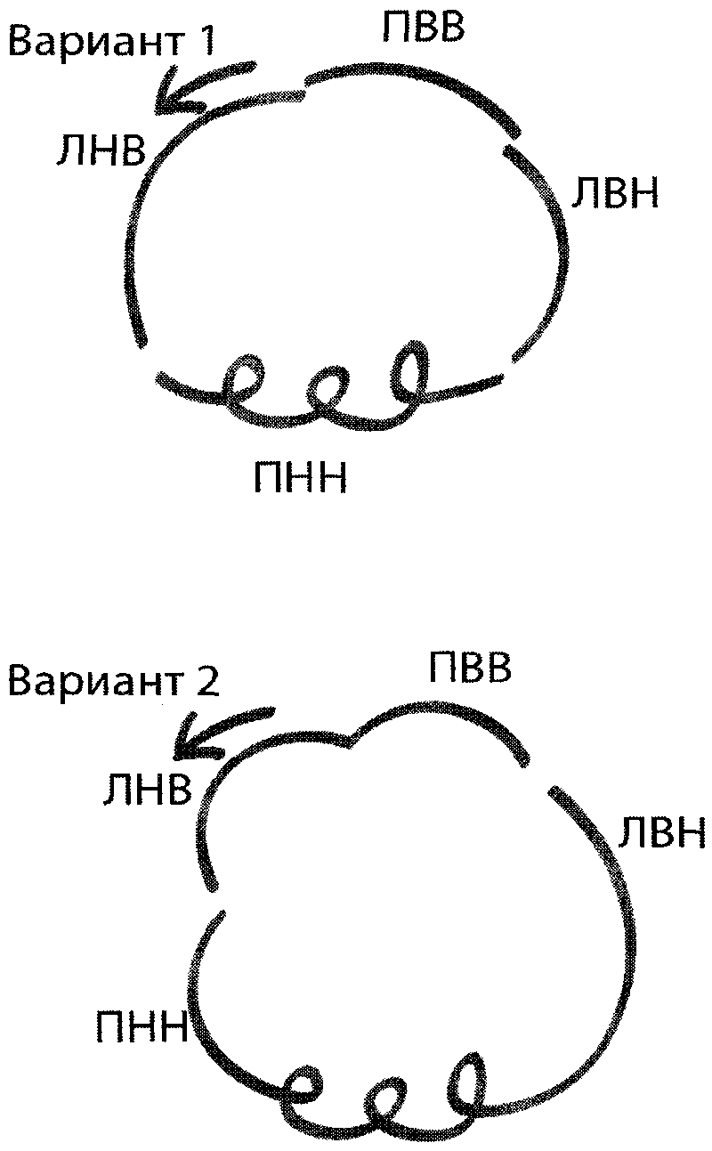

Рисунок 14. Твизл назад наружу не менее трех оборотов.

5.5. II юношеский спортивный разряд.

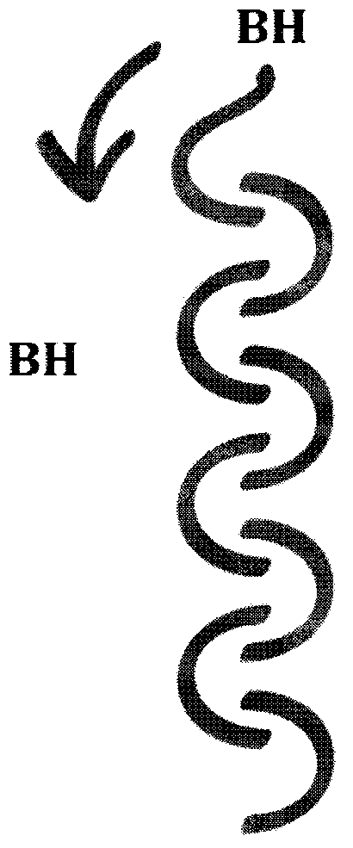

Рисунок 15. Кросс-ролл вперед.

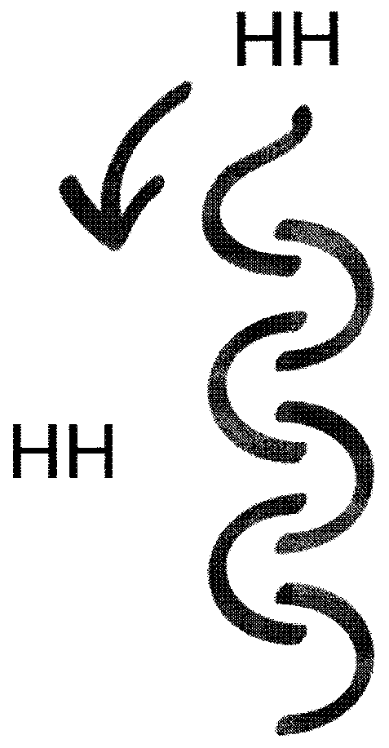

Рисунок 16. Кросс-ролл назад.

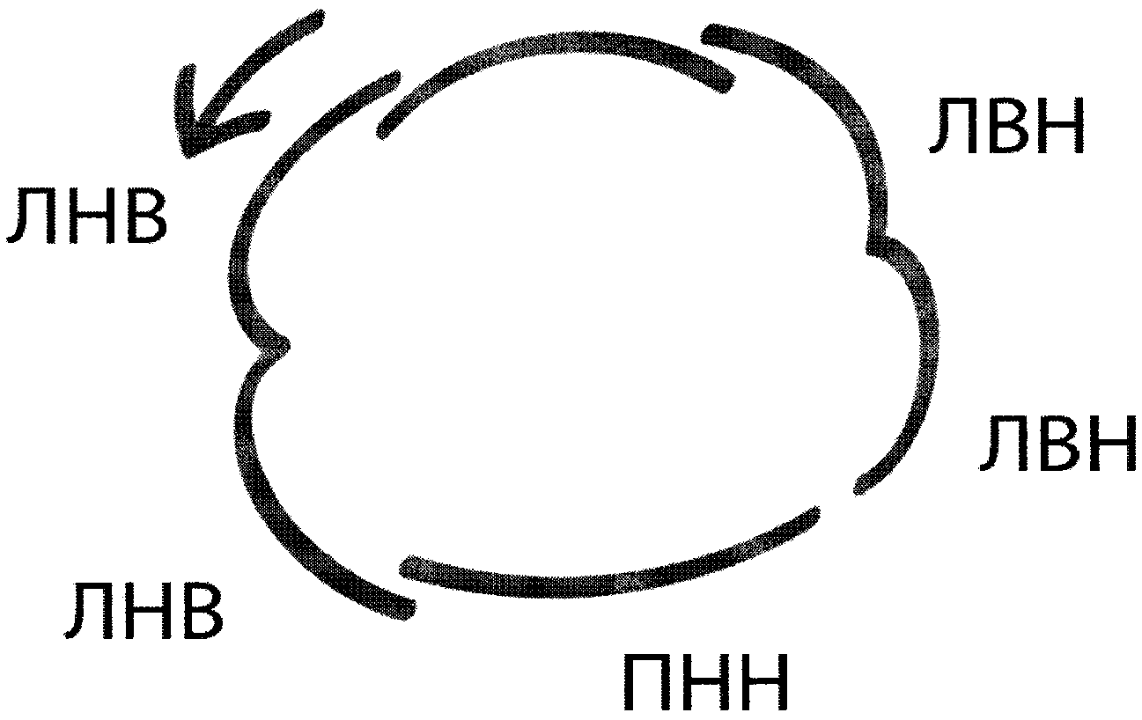

Рисунок 17. Тройка вперед наружу.

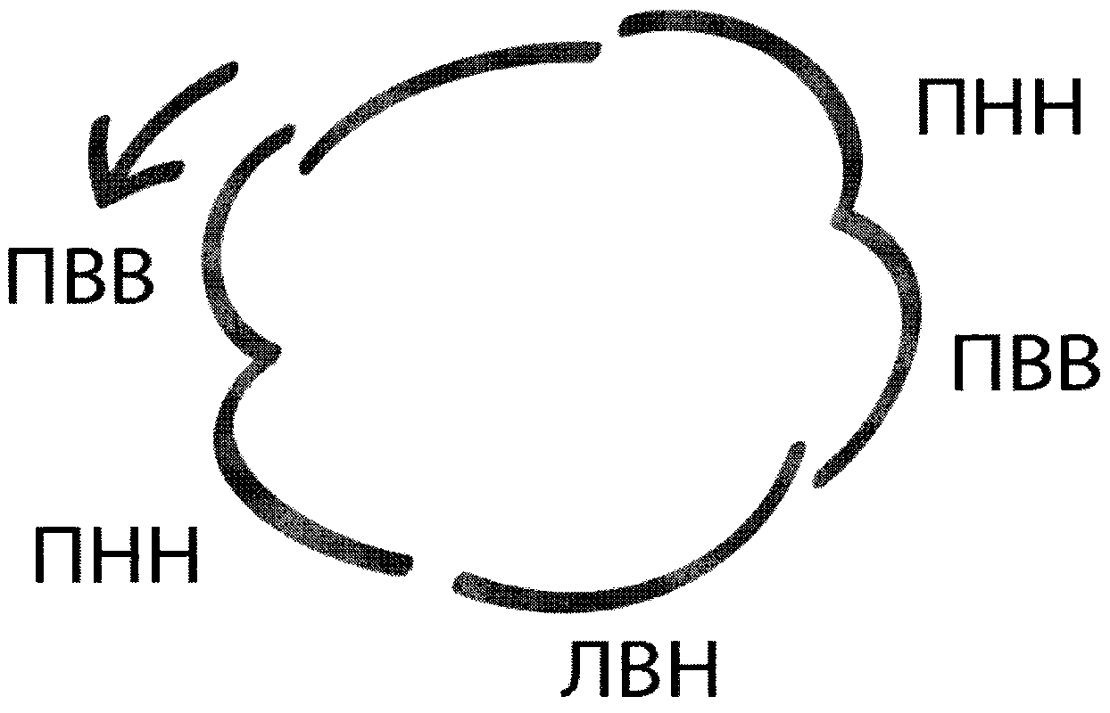

Рисунок 18. Тройка вперед внутрь.

Рисунок 19. Тройка назад наружу (Риттбергеровская).

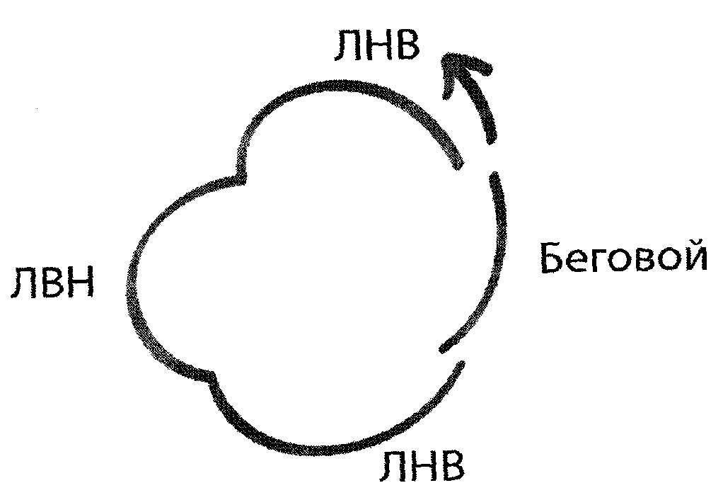

Рисунок 20. Тройка назад внутрь двухкратная.

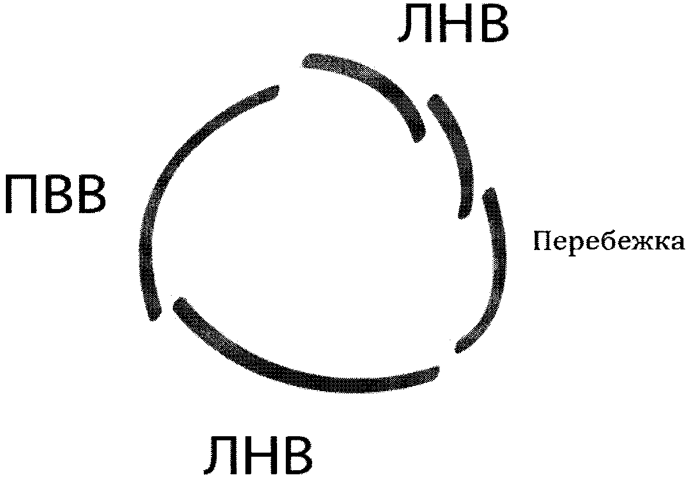

Рисунок 21. Перебежка назад с моухоками вперед внутрь.

5.6. III юношеский спортивный разряд.

Рисунок 22. Дуги вперед наружу.

Рисунок 23. Дуги вперед внутрь.

Рисунок 24. Дуги назад наружу.

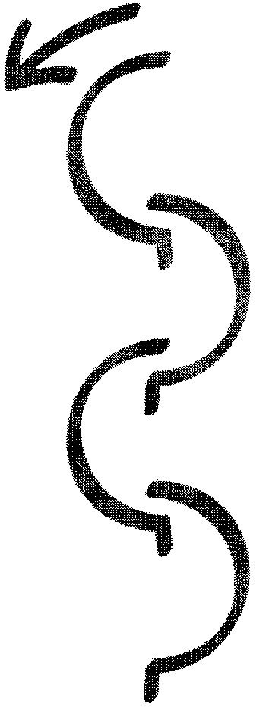

Рисунок 25. Дуги назад внутрь.

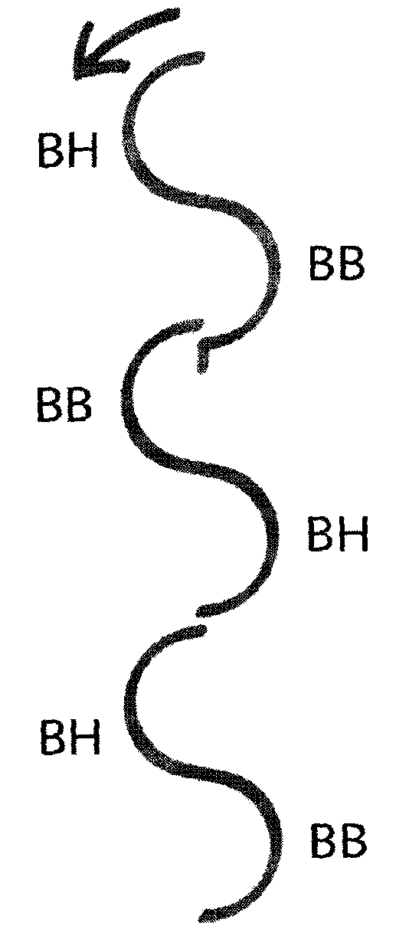

Рисунок 26. Перетяжка вперед (с двух ног).

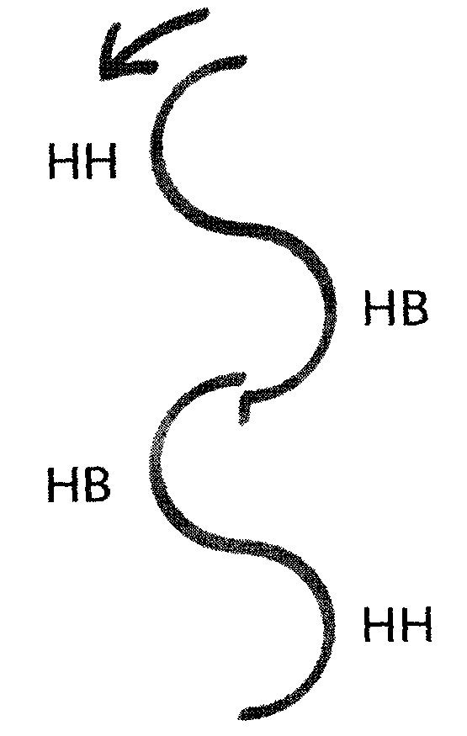

Рисунок 27. Перетяжка назад (с двух ног).

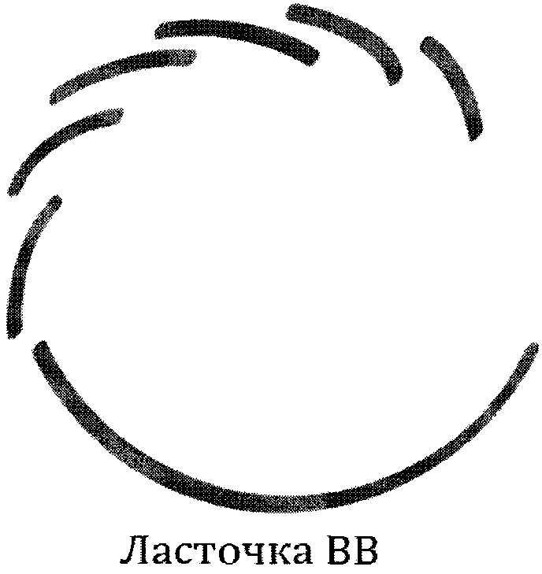

Рисунок 28. Перебежка вперед с ласточкой вперед внутрь.

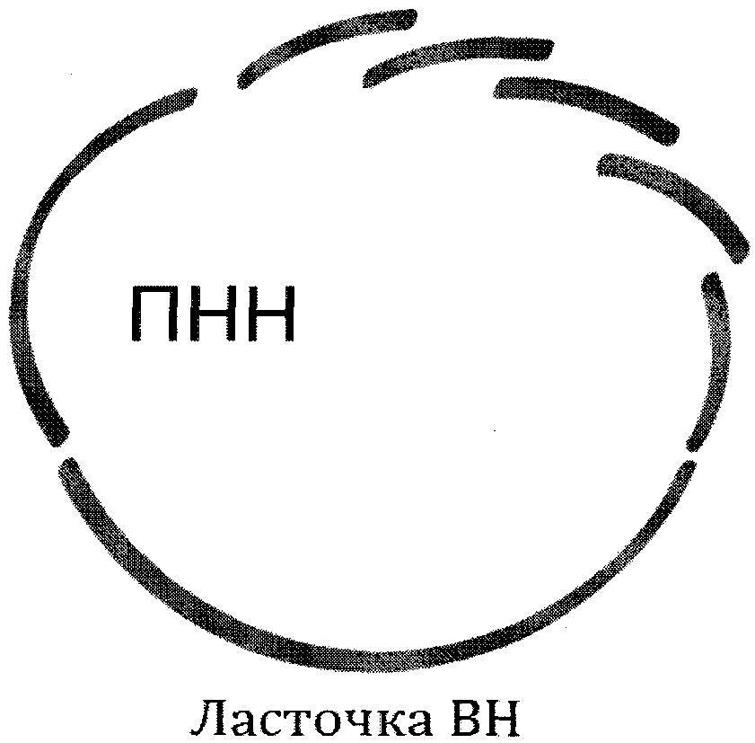

Рисунок 29. Перебежка назад с ласточкой вперед наружу.

Сокращения, используемые в настоящих нормах, требованиях и условиях их выполнения по виду спорта "фигурное катание на коньках":
МСМК - спортивное звание мастер спорта России международного класса; МС - спортивное звание мастер спорта России;
КМС - спортивный разряд кандидат в мастера спорта;
I - первый;
II - второй;
III - третий;
ЕКП - Единый календарный план межрегиональных, всероссийских и международных физкультурных мероприятий и спортивных мероприятий;
М - мужской пол;
Ж - женский пол;
ВВ - вперед внутрь;
ВН - вперед наружу;
ГОЕ - дополнительная оценка стоимости качества исполнения элемента;
ЛВВ - левая нога вперед внутренняя кромка конька;
ЛВН - левая нога вперед наружная кромка конька;
ЛНВ - левая нога назад внутренняя кромка конька;
ЛНН - левая нога назад наружная кромка конька;
НВ - назад внутрь;
НН - назад наружу;
ПВВ - правая нога вперед внутренняя кромка конька;
ПВН - правая нога вперед наружная кромка конька;
ПНВ - правая нога назад внутренняя кромка конька;
ПНН - правая нога назад наружная кромка конька.

